Perusahaan yang menerapkan IMC
Perusahaan Indosat

Integrated Marketing Communication dalam Perusahaan Indosat
Integrated Marketing Communication sudah banyak diterapkan di perusahaan-perusahaan besar, disini saya akan mengambil contoh perusahaan telekomunikasi yang saya pakai, yaitu Indosat.
PT Indosat Tbk. yang sebelumnya bernama PT Indonesian Satellite Communication Tbk., adalah perusahaan telekomunikasi kedua terbesar di Indonesia. Sebagai perusahaan multinasional yang sudah berpengalaman puluhan tahun, Indosat memiliki strategi marketing yang mumpuni dalam memasarkan produk-produk mereka.

PT Indosat Tbk

Visi

menjadi penyelenggara komunikasi terpadu kelas dunia

Misi

memberikan layanan terbaik kepada pelanggan

memberikan hasil terbaik kepada pemegang saham

memberikan citra terbaik
Strategi bisnis menjadi penyelenggara jaringan dan jasa telekomunikasi terpadu yang terdepan dengan fokus pada bidang seluler

Dari hasil analisis IMC, berikut strategi pemasaran Indosat:
- Public Relation Indosat
Indosat menggunakan konsep CRM (Customer Relation Management) berupa mendirikan Galeri Indosat sebagai wadah konsumen mereka untuk menyampaikan keluhan atau membutuhkan bantuan terhadap produk mereka. Indosat juga memiliki call centre yang bisa dihubungi langsung oleh konsumen melalui handphone.
Selain itu, Indosat juga menggunakan konsep CSR (Corporate Social Responsibility) yaitu sebuah bentuk tanggung jawab sosial perusahaan terhadap konsumen, karyawan, stakeholder, dan lingkungan dalam segala aspek operasionalnya. Contohnya, Indosat pernah menyelenggarakan kontes Indosat Wireless Innovation Community (IWIC) yang menjadi pemegang penghargaan PR Program of The Year 2009. Kontes ini diselenggarakan sebagai kepedulian perusahaan terhadap dunia pendidikan. Selain itu bentuk pengiriman bantuan kepada korban bencana alam juga merupakan salah satu bentuk tanggung jawab sosial perusahaan terhadap masyarakat yang menjadi konsumen produk mereka.
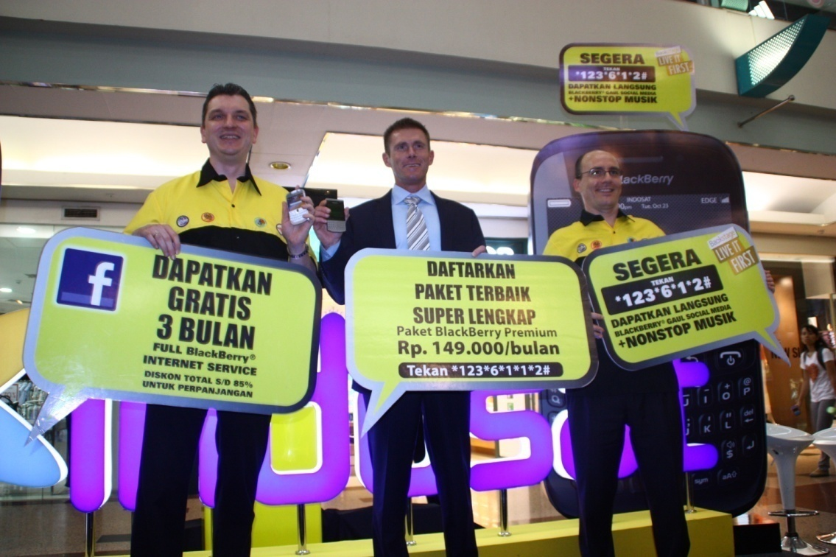

- Advertising Indosat
Sebagai perusahaan telekomunikasi, promosi melalui iklan adalah hal yang mutlak dilakukan oleh Indosat. Iklan dan promosi Indosat bertebaran di televisi, dan media-media cetak.
Iklan Koran
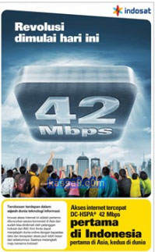
Iklan Televisi
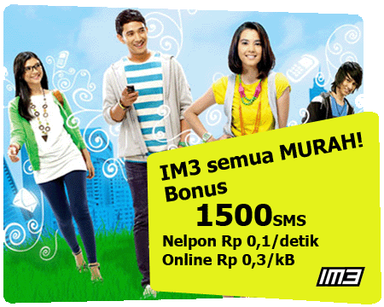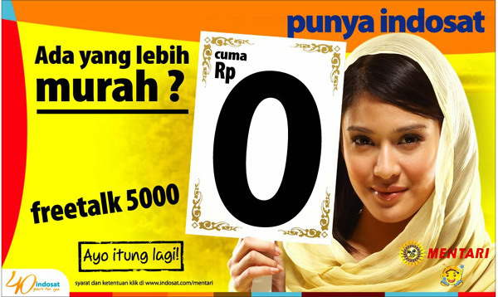

- Personal Selling Indosat dan Sales promotion
Sales Promotion dan personal salling , dalam hal ini Indosat menggunakan jasa SPG, umumnya mereka menawarkan produknya pada saat Indosat mensponsori sebuah event dan membuka venue di event tersebut, selain menawarkan produk dalam hal ini juga Indosat memberikan promosi untuk menarik calon konsumen dan konsumen serta memberikan mechandise pada saat event.

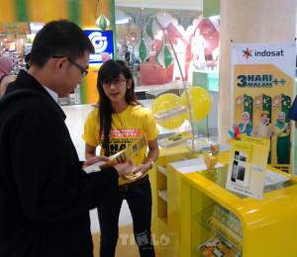

- Direct Marketing Indosat
Indosat senantiasa memberikan penawaran kepada konsumen mereka melalui SMS. Ini adalah salah satu bentuk marketing secara langsung.
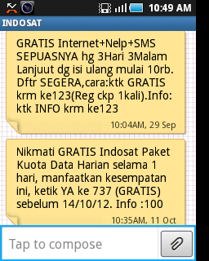

Event-event yang disponsori oleh indosat :
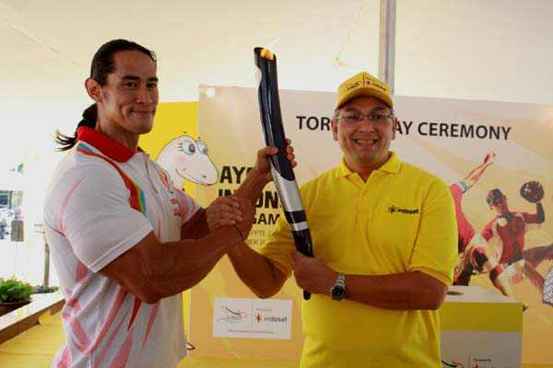
“Menjadi kebanggaan dan kehormatan bagi kami bahwa Obor Api SEA GAMES XXVI berkenan singgah di Indosat pada 5 November 2011. Sebagai prestige partner SEA GAMES XXVI dengan pengalaman secara global dan telah mendukung berbagai ajang internasional di Indonesia, Indosat bertekad untuk turut mensukseskan ajang bergengsi ini dengan menyediakan layanan berkualitas, sebagai komitmen perusahaan yang telah berhasil mencapai 51,5 juta pelanggan di usia 44 tahun di November 2011 ini,” kata Fadzri Sentosa , Director & Chief Wholesale and Infrastructure Indosat.

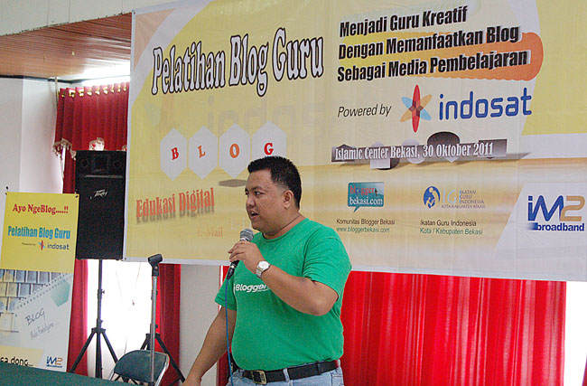
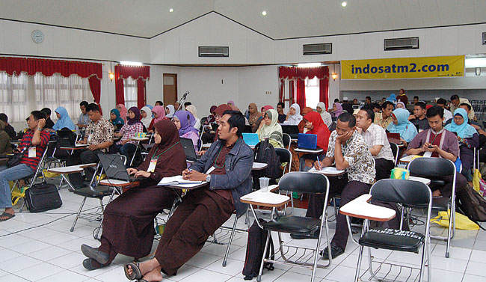
Tema yang sama tetap diusung yaitu “Menjadi Guru Kreatif Dengan Memanfaatkan Blog Sebagai Media Pembelajaran”. Selain saya, bertindak sebagai pembawa materi dalam kegiatan ini ada Indah Juli Sibarani, pengurus Blogger Bekasi dan juga penulis buku akan membawakan materi Etika Blogging, lalu ada Masim “Vavai” Sugianto, Praktisi Open Source dan admin blog Komunitas Blogger Bekasi akan membawakan materi aplikatif tentang Pembuatan Blog dengan menggunakan WordPress, Perwakilan dari Indosat yang akan membawakan materi ‘Mobile Blogging” serta Wijayakusumah, Guru SMP Labschool dan Penasehat Blogger Bekasi yang akan membawakan materi mengenai Pemanfaatan Blog sebagai Media Pembelajaran.
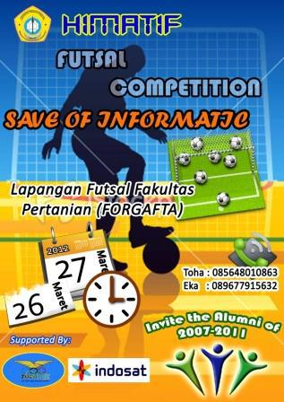
Dalam dua minggu ini Himatif akan mengadakan 2 acara sekaligus yang pertama Open Talk untuk mensosialisasikan KP (Kerja Praktek) dan TA(Tugas akhir) pembicara dalam sosialisasi kali ini yaitu Bpk Firdaus Sholihin selaku Kaprodi Teknik informatika dan Ibu Fika salaku sekertaris jurusan. Buat kakak kelas dan teman-teman jurusan acara ini diwajibkan untuk yang sedang mengambil KP dan TA dan 100% gratis :-)
Acara kedua yaitu sarasehan yang diisi dengan pertandingan futsal pada tanggal 26-27 maret 2012. Semua angkatan wajib mengirimkan tim futsal terbaiknya untuk berpartisipasi. Tentu saja acara ini bertujuan mempererat silaturahmi nak-kanak himatif angkatan 2007 sampai 2011 dan akan ada perwakilan dosen yang akan berpartisipas. Acara yang berlangsung dua hari ini sekaligus untuk merayakan HUT-Himatif. Acara ini disponsori oleh indosat, akan ada banyak lomba dan hadiah menarik yang telah kami sediakan. SAVE OF INFORMATIC yeah.

Kesimpulan
Sebagai salah satu perusahaan operator seluler di Indonesia, Indosat selalu berusaha untuk mencapai tujuan yang diharapkan sesuai dengan visi dan misinya.Untuk itulah indosat menghadirkan berbagai macam produk dan program menarik agar para pelanggan dapat merasa puas dengan pelayanan yang diberikan. Hal inilah yang menjadi salah satu factor mengapa indosat dapat selalu eksis dan dapat diterima oleh masyarakat Indonesia.Walaupun saat ini masih menjamur jumlah perusahaan operator seluler di Indonesia sekaligus Kompetitor indosat. Tetapi Indosat sangat di minati oleh kalangan remaja karena dengan berbagai macam promo-promo yang cocok atau standar keuangan kalangan remaja.

Daftar Pustaka
http://id.wikipedia.org/wiki/Indosat

http://id.wikipedia.org/wiki/Tanggung_jawab_sosial_perusahaan

http://infohp-id.blogspot.com/2009/04/humas-indosat-raih-pr-award-2009.html

http://sansanice.blogspot.com/2011/05/analisa-3-perusahaan-dengan-konsep-imc.html

http://seputarsolo.com/30/07/2011/indosat-retail-penuh-senyum/

